TẬP ĐOÀN CÔNG NGHIỆP VIỄN THÔNG QUÂN ĐỘI VIETTEL
DỰ ÁN CHUYỂN ĐỔI SỐ VHT KHOA HỌC CÔNG NGHỆ

TÀI LIỆU ĐẶC TẢ YÊU CẦU VÀ THIẾT KẾ CHI TIẾT
Tích hợp AI Agent soạn nội dung E-form

Thông tin | Giá trị
Biểu mẫu | BM.04 Thiết kế chi tiết
Mã tài liệu | CDSVHT.KHCN.SRS.AI.EFORM
Phiên bản | 1.0.1
Ngày | 15/10/2026 (cập nhật ảnh đánh số 16/10/2026)
Trạng thái | Dự thảo — rà soát
Cập nhật v1.0.1 | Chèn HÌNH 2–5 đã đánh số STT; đồng bộ nhãn UI «AI soạn thay» / «Trợ lý A»

Phiên bản | Ngày | Loại | Nội dung
1.0.0 | 15/10/2026 | A | Tạo mới đặc tả tích hợp AI Agent E-form
1.0.1 | 16/10/2026 | M | Ảnh UI có đánh số + bảng mô tả thành phần theo STT trên ảnh

1 Giới thiệu

1.1 Mục đích
Bổ sung khả năng chọn AI Agent cho từng User Task và cho phép người xử lý chủ động yêu cầu AI điền dữ liệu E-form. Hệ thống phải tiếp nhận yêu cầu, xử lý nền, lưu nháp kết quả và thông báo hoàn thành trên ứng dụng và qua email. Người dùng kiểm tra dữ liệu trước khi hoàn thành task theo quy trình hiện hành.

1.2 Phạm vi
Trong phạm vi: thuộc tính Extension properties tên AI; năm giá trị vai trò PM, CQ_MS, CQ_CLKHCN, CQ_TCKT, CQ_NS; nút AI soạn thay trên task có form; màn hình loading; quản lý job nền; upload hồ sơ; gửi job, theo dõi và lấy kết quả; ánh xạ form; lưu nháp; thông báo; nhật ký và xử lý lỗi.
Ngoài phạm vi: huấn luyện năm agent, chatbot nhiều lượt, xây dựng kho RAG mới, tự ký duyệt, tự hoàn thành User Task và tự chuyển bước quy trình. Hệ thống không tự khởi chạy AI chỉ vì người dùng mở E-form.

1.3 Gói yêu cầu đầu vào đã phân loại
Mã
Loại
Nội dung và nguồn
BR01
Nghiệp vụ
Yêu cầu 1 của người dùng: nhận diện task AI và chọn 1 trong 5 vai trò.
BR02
Nghiệp vụ
Yêu cầu 2: nút AI soạn thay, loading, 15–20 phút, thông báo màn hình và email, lưu nháp tự động.
BR03
Nghiệp vụ
Yêu cầu 3: xử lý nền để ghi nhận và kết nối API.
CON01
Ràng buộc
Dùng hợp đồng vith-agents v0.1.0 trong Swagger đính kèm; không giả định có webhook hoặc API hủy job.
AS01
Giả định
Dự án có dịch vụ draft E-form, phân quyền task và gửi email; Tech Lead xác nhận khả năng tái sử dụng.
AS02
Giả định
VHT AI cung cấp mã agent thực tế tương ứng 5 vai trò; đầu mối AI xác nhận trước kiểm thử tích hợp.

1.4 Cách sử dụng tài liệu
SHALL nghĩa là bắt buộc; Must là ưu tiên phải có. Các quy tắc gắn nhãn Đề xuất là giải pháp để rà soát, chưa phải hiện trạng đã kiểm chứng. Chỉ đọc tài liệu được cung cấp; chưa gọi thử API UAT hoặc kiểm tra mã nguồn hệ thống.

1 Giới thiệu tiếp theo

1.5 Khái niệm và thuật ngữ
Thuật ngữ
Định nghĩa
User Task
Bước người dùng xử lý trong quy trình; task instance là một lần thực thi cụ thể.
AI role
Mã vai trò trong thuộc tính AI; không phải quyền truy cập hay mã agent mặc định của nhà cung cấp.
agent_code
Mã agent gửi đến vith-agents; tra từ cấu hình ánh xạ phía backend.
AI request
Bản ghi yêu cầu nội bộ, có request_id; khác job_id phía AI.
Draft
Bản nháp E-form đã lưu trên backend; không đồng nghĩa biểu mẫu đã trình duyệt.
output_schema
Schema JSON tự chứa để ràng buộc dữ liệu trả về; không dùng $ref trong V1.
Outbox
Bản ghi sự kiện được lưu cùng giao dịch để gửi thông báo sau commit.
Optimistic locking
Kiểm tra phiên bản bản nháp trước khi ghi để tránh mất cập nhật đồng thời.

1.6 Tài liệu tham khảo
Mã nguồn
Tài liệu
Cách sử dụng
SRC01
Yêu cầu cập nhật ngày 15/10/2026
Nguồn quyết định phạm vi và thời gian 15–20 phút.
SRC02
agents-swagger.json.txt — vith-agents v0.1.0
Nguồn cấu trúc endpoint, payload, giới hạn và mã phản hồi.
SRC03
Huong-dan-su-dung-vith-agents-API.md
Luồng tích hợp, trạng thái job và lưu ý vận hành.
SRC04
BM.04_Thiết kế chi tiết.docx
Cấu trúc và loại nội dung thiết kế.
SRC05
Skill-3-and-13-Huong-Dan-Soan-SRS-and-BRD.pdf
Mã yêu cầu, EARS, mức ưu tiên, truy vết và báo cáo hoàn chỉnh.
SRC06
image.png
Ảnh cấu hình Extension properties có Name AI; form Form_PDG và binding latest trong ví dụ.
Các hồ sơ nghiệp vụ KHCN khác trong gói dự án là bối cảnh. Tài liệu này không đặc tả lại trường dữ liệu của từng hồ sơ; danh mục form áp dụng và ánh xạ trường phải được nghiệm thu theo từng phiên bản form.

2 Tổng quan giải pháp

2.1 Tổng quan chức năng
Người thiết kế chọn một vai trò AI tại User Task. Khi task được thực thi và đã gắn form hợp lệ, người có quyền xử lý thấy nút AI soạn thay. Khi bấm nút, backend ghi nhận snapshot của form và hồ sơ rồi đưa yêu cầu vào hàng đợi. Màn hình hiển thị AI đang xử lý; người dùng có thể tiếp tục nhập hoặc rời trang.
Worker gọi dịch vụ AI và theo dõi job độc lập với phiên trình duyệt. Khi có kết quả, backend kiểm tra cấu trúc, ánh xạ và hợp nhất dữ liệu có kiểm soát vào bản nháp. Sau khi commit bản nháp mới, hệ thống mới thông báo hoàn thành và đưa email vào hàng đợi gửi.

2.2 Mô hình giao tiếp với hệ thống khác
Thành phần
Trách nhiệm
Giao tiếp
BPMN Modeler và kho quy trình
Lưu thuộc tính AI theo phiên bản quy trình
Cơ chế lưu và triển khai quy trình hiện có
E-form frontend
Nút, loading, hiển thị trạng thái và dữ liệu draft
Chỉ gọi backend CĐS VHT
Backend và worker
Phân quyền, snapshot, điều phối, poll, mapping, draft
API nội bộ, DB, kho file, vith-agents
vith-agents
Nhận file, xử lý theo agent và trả JSON
Files, Jobs, Status, Result
Thông báo và email
Gửi sau khi lưu nháp thành công
Outbox và dịch vụ notification hiện có

2.3 Những khác biệt được xử lý
SRC03 mô tả ví dụ tự chạy khi mở task và thời gian 1–2 phút hoặc timeout 2 phút. Đợt cập nhật này áp dụng thao tác bấm nút và thông báo thời gian dự kiến 15–20 phút theo SRC01. Không dùng timeout 2 phút cho toàn bộ job.
Swagger không có danh mục agent, callback, phần trăm tiến độ, hủy job hoặc trường idempotency. Bản thiết kế không bổ sung các trường này vào request gửi AI. Trạng thái phần trăm không được giả lập; các cơ chế chống trùng nằm ở backend nội bộ.

2 Danh mục yêu cầu chức năng
Các mã dưới đây được viết theo điều kiện và hành vi có thể kiểm chứng. Nguồn SRC01 được chia thành BR01, BR02, BR03 tại mục 1.3. DT là quy tắc thiết kế dẫn xuất cần thiết để thực hiện yêu cầu gốc.
SRS FR 001 Nhận diện task AI
Khi User Task có thuộc tính AI bằng một trong năm mã hợp lệ, hệ thống phải nhận diện task đó là task có hỗ trợ AI theo đúng mã vai trò đã cấu hình.
Mức độ: SHALL — Bắt buộc | Ưu tiên: Must | Nguồn: BR01 và SRC06 | Kiểm chứng: Inspection và Test.
SRS FR 002 Kiểm tra cấu hình
Khi lưu hoặc triển khai quy trình, hệ thống phải từ chối thuộc tính AI trùng tên, sai kiểu hoặc có giá trị ngoài danh mục; thiếu hoặc rỗng nghĩa là không bật AI.
Mức độ: SHALL — Bắt buộc | Ưu tiên: Must | Nguồn: BR01 và DT | Kiểm chứng: Test.
SRS FR 003 Ánh xạ agent
Khi tạo yêu cầu AI, backend phải lấy agent_code đang được kích hoạt cho vai trò và lưu snapshot ánh xạ; nếu chưa có ánh xạ thì không gửi job.
Mức độ: SHALL — Bắt buộc | Ưu tiên: Must | Nguồn: BR01 và CON01 | Kiểm chứng: Inspection và Test.
SRS FR 004 Điều kiện hiển thị nút
Khi task AI đang hoạt động có form xử lý được và người dùng có quyền sửa task, hệ thống phải hiển thị nút AI soạn thay; trường hợp còn lại không cho phép gọi chức năng.
Mức độ: SHALL — Bắt buộc | Ưu tiên: Must | Nguồn: BR02 | Kiểm chứng: Demonstration và Test.
SRS FR 005 Tiếp nhận chủ động
Khi người dùng bấm AI soạn thay, hệ thống phải lưu nháp dữ liệu đang nhập trước, tạo yêu cầu nền duy nhất cho task instance và draft, rồi trả request_id cùng trạng thái xử lý.
Mức độ: SHALL — Bắt buộc | Ưu tiên: Must | Nguồn: BR02 và BR03, DT | Kiểm chứng: Test.
SRS FR 006 Thông báo thời gian
Khi yêu cầu đã được tiếp nhận, hệ thống phải hiển thị loading và thông báo thời gian dự kiến 15–20 phút; trạng thái này phải được khôi phục khi mở lại trang.
Mức độ: SHALL — Bắt buộc | Ưu tiên: Must | Nguồn: BR02 | Kiểm chứng: Demonstration và Test.

2 Yêu cầu xử lý và hoàn thành
SRS FR 007 Xử lý nền
Trong khi AI đang chạy, worker phải tiếp tục upload, submit và poll mà không phụ thuộc trình duyệt; UI phải cho phép người dùng nhập và lưu nháp thủ công.
Mức độ: SHALL — Bắt buộc | Ưu tiên: Must | Nguồn: BR03 và BR02 | Kiểm chứng: Test.
SRS FR 008 Gửi dữ liệu hợp lệ
Trước khi gửi job, backend phải kiểm tra file thuộc hồ sơ được phép, giới hạn 50 file, prompt 1–32000 ký tự và output_schema đúng phiên bản form.
Mức độ: SHALL — Bắt buộc | Ưu tiên: Must | Nguồn: BR03 và SRC02 | Kiểm chứng: Inspection và Test.
SRS FR 009 Theo dõi job
Khi đã nhận job_id, worker phải poll theo job_id và chỉ gọi result sau COMPLETED; FAILED phải kết thúc xử lý với thông báo lỗi.
Mức độ: SHALL — Bắt buộc | Ưu tiên: Must | Nguồn: BR03 và SRC02, SRC03 | Kiểm chứng: Test.
SRS FR 010 Lưu nháp tự động
Khi nhận structured_result hợp lệ và task còn hiệu lực, backend phải map các trường được phép, bảo vệ dữ liệu người dùng và lưu bản nháp tự động trong giao dịch có kiểm tra phiên bản.
Mức độ: SHALL — Bắt buộc | Ưu tiên: Must | Nguồn: BR02 và DT | Kiểm chứng: Test.
SRS FR 011 Thông báo hoàn thành
Sau khi lưu nháp thành công, hệ thống phải ghi nhận thông báo trong ứng dụng và yêu cầu gửi email cho người khởi chạy; thông báo phải dẫn đến đúng task và bản nháp.
Mức độ: SHALL — Bắt buộc | Ưu tiên: Must | Nguồn: BR02 | Kiểm chứng: Test.
SRS FR 012 Ngăn báo thành công sai
Nếu job lỗi, dữ liệu kết quả không hợp lệ hoặc lưu nháp thất bại, hệ thống phải giữ bản nháp hiện có và không gửi thông báo hoặc email hoàn thành đổ dữ liệu.
Mức độ: SHALL — Bắt buộc | Ưu tiên: Must | Nguồn: BR02 và DT | Kiểm chứng: Test.

2 Yêu cầu bảo toàn dữ liệu và vận hành
SRS FR 013 Chống ghi đè
Nếu người dùng đã thay đổi một trường từ thời điểm chụp snapshot, hệ thống phải giữ giá trị hiện tại và lưu đề xuất AI riêng để người dùng quyết định áp dụng.
Mức độ: SHALL — Bắt buộc | Ưu tiên: Must | Nguồn: BR02 và DT | Kiểm chứng: Test.
SRS FR 014 Chống chạy trùng
Khi có yêu cầu đang hoạt động trên cùng task instance và draft, hệ thống phải trả lại yêu cầu đó thay vì tạo thêm job; kiểm soát này phải có hiệu lực với nhiều tab và nhiều worker.
Mức độ: SHALL — Bắt buộc | Ưu tiên: Must | Nguồn: BR03 và DT | Kiểm chứng: Test.
SRS FR 015 Task hết hiệu lực
Nếu task đã hoàn thành, hủy hoặc đổi phiên bản form không tương thích trước lúc áp dụng kết quả, hệ thống phải ngừng đổ dữ liệu và lưu kết quả ở trạng thái không áp dụng kèm lý do.
Mức độ: SHALL — Bắt buộc | Ưu tiên: Must | Nguồn: BR03 và DT | Kiểm chứng: Test.
SRS FR 016 Phục hồi xử lý
Sau khi worker khởi động lại, hệ thống phải tiếp tục từ checkpoint đã lưu và không tự submit lại một yêu cầu có kết quả submit chưa xác định.
Mức độ: SHALL — Bắt buộc | Ưu tiên: Must | Nguồn: BR03 và DT | Kiểm chứng: Test.
SRS FR 017 Truy vết
Với mỗi yêu cầu, hệ thống phải lưu người khởi chạy, task, form version, vai trò, agent_code, job_id nếu có, trạng thái, thời điểm, lỗi và kết quả áp dụng mà không ghi bí mật xác thực vào log.
Mức độ: SHALL — Bắt buộc | Ưu tiên: Must | Nguồn: BR03 và DT | Kiểm chứng: Inspection và Test.
SRS FR 018 Thử lại thông báo
Nếu gửi email thất bại sau khi bản nháp đã lưu, hệ thống phải giữ trạng thái lưu nháp thành công, ghi lỗi email và thử gửi lại độc lập; không được chạy lại AI.
Mức độ: SHALL — Bắt buộc | Ưu tiên: Must | Nguồn: BR02 và DT | Kiểm chứng: Test.
Toàn bộ 18 FR là Must. Các giá trị mặc định vận hành ở phần thiết kế là đề xuất, cần được nhóm dự án chốt khi baseline tài liệu; không được hiểu là năng lực đã được đo trên UAT.

3 Thiết kế chi tiết

3.1 Phân hệ cấu hình quy trình

3.1.1 Thông tin chung chức năng
Mã UC01. Tác nhân là người có quyền thiết kế quy trình. Đầu vào là User Task và form binding. Đầu ra là thuộc tính AI được lưu trong phiên bản quy trình. Cấu hình mới có hiệu lực theo phiên bản quy trình được triển khai, không sửa ngược task instance đang chạy.

3.1.2 Màn hình
Hình 1 Ảnh tham chiếu do người dùng cung cấp về Extension properties

3.1.3 Mô tả chi tiết các thành phần
Thành phần
Quy định
Vị trí
User Task → Extension properties → thêm property.
Name
AI — phân biệt hoa thường, duy nhất trong task.
Value
PM hoặc CQ_MS hoặc CQ_CLKHCN hoặc CQ_TCKT hoặc CQ_NS. Chỉ một giá trị.
Không sử dụng AI
Không có property AI hoặc giá trị rỗng sau khi trim; không dùng true/false.
Form binding
Giữ cơ chế form hiện có. Khi khởi chạy phải resolve và chụp form version cụ thể dù binding là latest.
Kiểm tra backend
Kiểm tra lại cấu hình đã triển khai; không tin giá trị AI role gửi từ frontend.
Đề xuất thiết kế: một property AI vừa đánh dấu task AI vừa xác định vai trò, phù hợp ảnh tham chiếu; không tạo thêm cờ isAI độc lập gây hai nguồn cấu hình.

3.1 Cấu hình và kiểm tra triển khai

3.1.4 Danh mục giá trị và ánh xạ
Value
Vai trò nghiệp vụ
Mã agent phía API
PM
Quản lý dự án
Tra cấu hình cho PM
CQ_MS
Cơ quan mua sắm — tên gọi cần nghiệp vụ xác nhận
Tra cấu hình cho CQ_MS
CQ_CLKHCN
Cơ quan chiến lược khoa học công nghệ — tên gọi cần xác nhận
Tra cấu hình cho CQ_CLKHCN
CQ_TCKT
Cơ quan tài chính kế toán — tên gọi cần xác nhận
Tra cấu hình cho CQ_TCKT
CQ_NS
Cơ quan nhân sự — tên gọi cần xác nhận
Tra cấu hình cho CQ_NS
Mã vai trò do người dùng cung cấp là giá trị chuẩn. Swagger chỉ định agent_code là chuỗi, không xác nhận 5 mã trên là agent_code thực tế. Bảng ánh xạ được cấu hình theo môi trường; không dùng DOSSIER_REVIEW_AGENT trong hướng dẫn làm mã chung cho tất cả vai trò.

3.1.5 Luồng nghiệp vụ
1. Người thiết kế chọn task và thêm Name AI. 2. Nhập một Value hợp lệ. 3. Gắn form nếu muốn sử dụng AI soạn thay. 4. Lưu và kiểm tra cấu hình. 5. Triển khai phiên bản quy trình. 6. Backend resolve thuộc tính từ phiên bản đang chạy khi người xử lý mở task.

3.1.6 Quy tắc ngoại lệ
Tình huống
Xử lý
AI=PM; form hợp lệ
Nhận diện task AI, bật theo quyền xử lý.
AI rỗng hoặc không có
Task thông thường, không có AI soạn thay.
AI=true; AI=pm; AI=PM,CQ_NS
Từ chối lưu hoặc triển khai; báo giá trị không hợp lệ.
Có 2 property cùng Name AI
Từ chối vì cấu hình không duy nhất.
Có AI nhưng chưa gắn form
Giữ nhận diện task AI; không cung cấp AI soạn thay, cảnh báo thiếu form khi kiểm tra triển khai.
Có form nhưng không có mapping agent đang bật
Không khởi chạy; báo Chưa cấu hình AI Agent cho vai trò này.

3.2 Phân hệ xử lý E form

3.2.1 Thông tin chung chức năng
Mã UC02. Tác nhân là người đang có quyền sửa User Task. Tiền điều kiện: task hoạt động, thuộc tính AI hợp lệ, form đã resolve, mapping agent đang bật, hồ sơ đầu vào truy cập được. Hậu điều kiện thành công: có bản nháp tự động mới và thông báo sau commit; User Task vẫn chờ người xử lý quyết định.

3.2.2 Màn hình và các thành phần
Các ảnh dưới đây đã đánh số đỏ (STT) trùng với cột STT trong bảng mô tả ngay sau mỗi hình. Thuật ngữ UI chuẩn: «AI soạn thay» (biến thể panel «Trợ lý A» / nút «Gọi trợ lý AI»).

HÌNH 2 — Nhập E-form kèm Trợ lý AI (sẵn sàng)
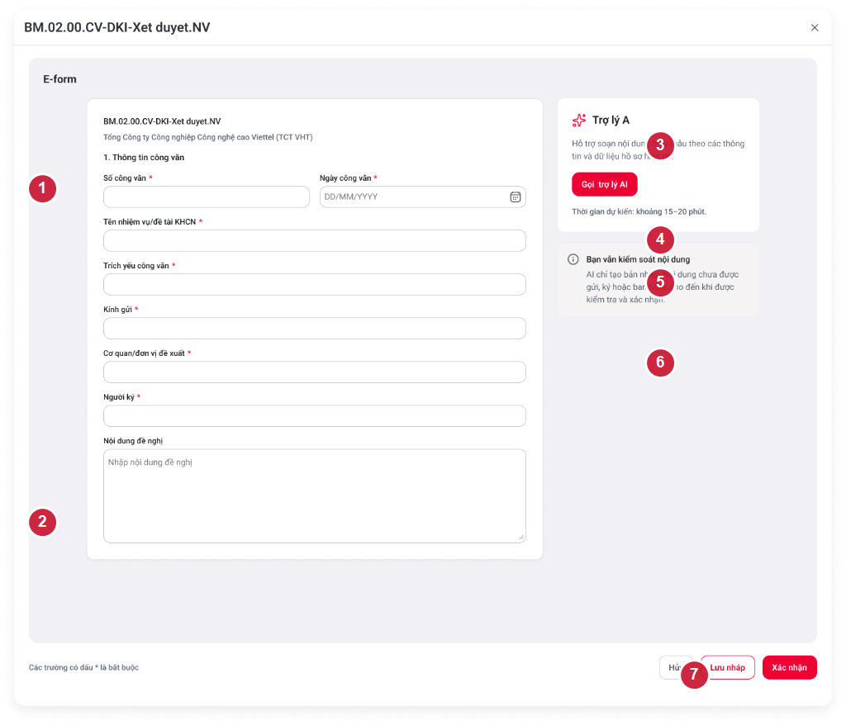
Hình 2. Màn nhập E-form — panel Trợ lý A / Gọi trợ lý AI (đã đánh số).
STT | Tên thành phần | Kiểu | I/O | Mô tả
1 | Khối trường thông tin công văn | Form | I/O | Số CV*, Ngày CV*, Tên NV/đề tài*, Trích yếu*, Kính gửi*, CQ đề xuất*, Người ký*
2 | Nội dung đề nghị | Textarea | I/O | Vùng soạn nội dung; placeholder «Nhập nội dung đề nghị»
3 | Panel Trợ lý A | Panel | Output | Mô tả hỗ trợ soạn theo dữ liệu hồ sơ hiện có
4 | Nút Gọi trợ lý AI | Button | Input | Mở bước xác nhận AI soạn thay (chỉ khi task AI + form + quyền sửa)
5 | Thời gian dự kiến | Text | Output | «khoảng 15–20 phút» — ước tính, không countdown
6 | Disclaimer kiểm soát nội dung | Info | Output | AI chỉ tạo bản nháp; chưa gửi/ký/ban hành đến khi xác nhận
7 | Footer Hủy / Lưu nháp / Xác nhận | Button | Input | Thao tác E-form chuẩn; ghi chú trường * bắt buộc

HÌNH 3 — Xác nhận «Bắt đầu AI soạn thay?»
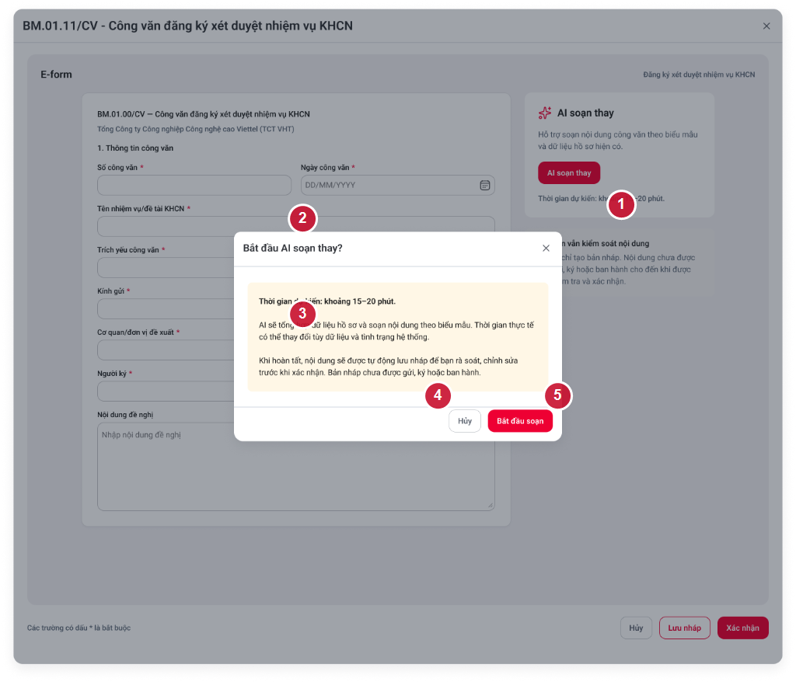
Hình 3. Modal xác nhận trước khi tạo request AI (đã đánh số).
STT | Tên thành phần | Kiểu | I/O | Mô tả
1 | Nút / panel AI soạn thay (nền) | Button | Input | Điểm kích hoạt trên E-form trước khi mở modal
2 | Tiêu đề modal | Label | Output | «Bắt đầu AI soạn thay?» + nút đóng
3 | Nội dung cảnh báo thời gian | Info | Output | Ước lượng 15–20 phút; tự lưu nháp khi xong; chưa gửi/ký/ban hành
4 | Nút Hủy | Button | Input | Đóng modal, không tạo request AI
5 | Nút Bắt đầu soạn | Button | Input | Lưu nháp đang nhập (nếu có) → tạo request nền → sang màn đang xử lý

HÌNH 4 — Đang tải dữ liệu và soạn nội dung
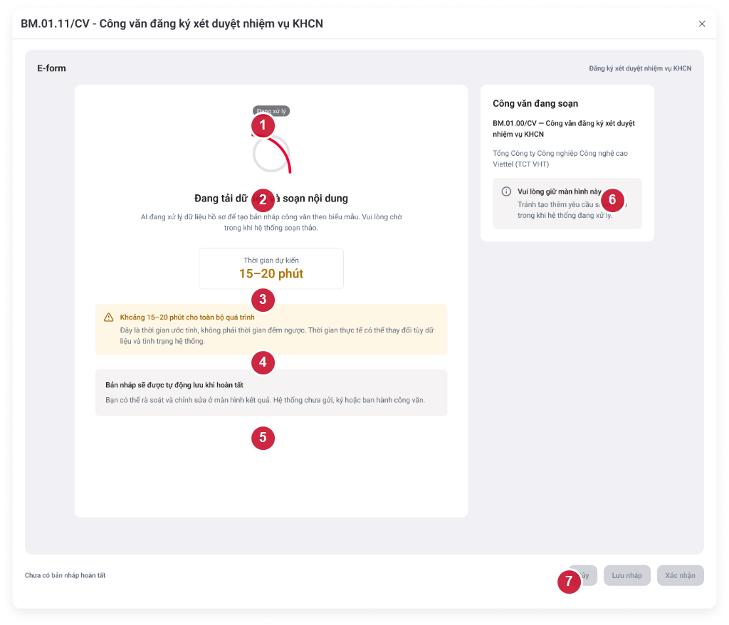
Hình 4. Trạng thái Đang xử lý / soạn thảo AI (đã đánh số).
STT | Tên thành phần | Kiểu | I/O | Mô tả
1 | Badge Đang xử lý | Badge | Output | Hiển thị khi request AI chưa kết thúc
2 | Tiêu đề + mô tả trạng thái | Text | Output | «Đang tải dữ liệu và soạn nội dung»; AI đang xử lý hồ sơ
3 | Ô Thời gian dự kiến | Info | Output | 15–20 phút (ước tính)
4 | Cảnh báo vàng | Alert | Output | Không phải đếm ngược; thời gian thực tế có thể thay đổi
5 | Info tự lưu nháp | Info | Output | Tự lưu khi hoàn tất; chưa gửi/ký/ban hành
6 | Sidebar Công văn đang soạn | Panel | Output | Mã BM + đơn vị; nhắc giữ màn hình, tránh tạo thêm yêu cầu
7 | Footer Hủy / Lưu nháp / Xác nhận | Button | — | Disabled trên UI mẫu trong lúc chờ

HÌNH 5 — Kết quả AI đã tự động lưu nháp
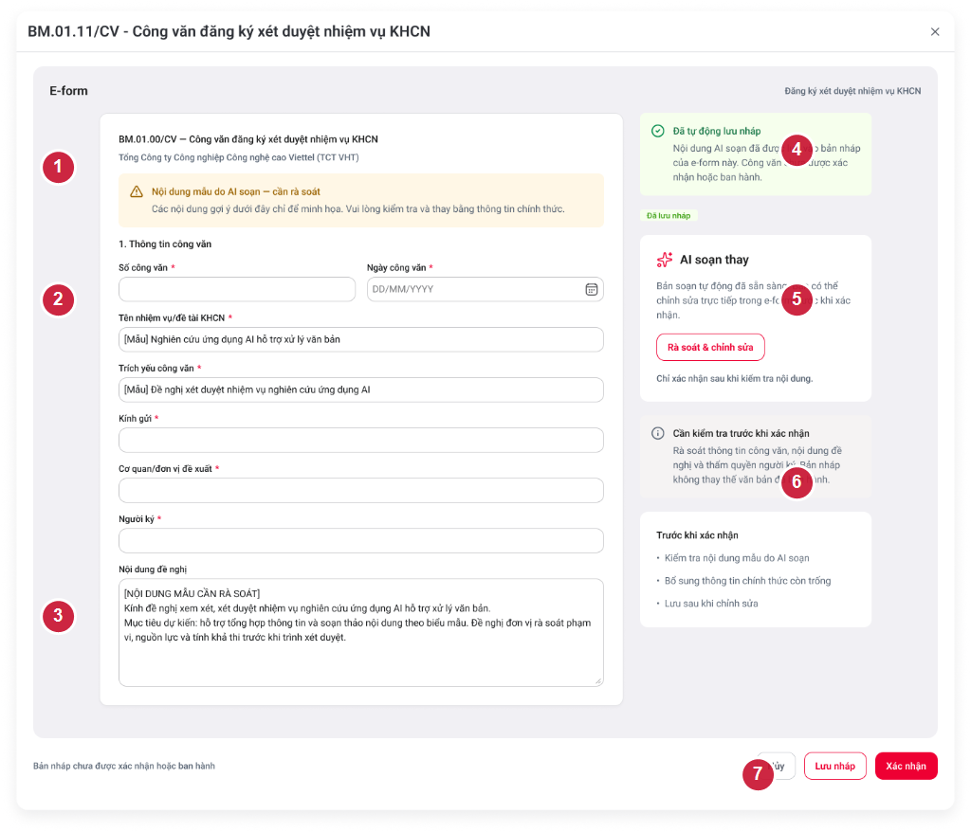
Hình 5. Kết quả soạn AI — bản nháp cần rà soát (đã đánh số).
STT | Tên thành phần | Kiểu | I/O | Mô tả
1 | Banner cần rà soát | Alert | Output | «Nội dung mẫu do AI soạn – cần rà soát»
2 | Trường đã điền mẫu / còn trống | Form | I/O | Có [Mẫu] ở một số trường; Số CV, Ngày, Kính gửi, CQ, Người ký còn trống
3 | Nội dung đề nghị mẫu | Textarea | I/O | Khối [NỘI DUNG MẪU CẦN RÀ SOÁT] — user chỉnh trước xác nhận
4 | Panel Đã tự động lưu nháp | Status | Output | Xác nhận draft đã lưu; chưa xác nhận/ban hành
5 | AI soạn thay + Rà soát & chỉnh sửa | Panel/Button | Input | Đưa focus về form để chỉnh nội dung mẫu
6 | Checklist trước khi xác nhận | List | Output | Kiểm tra mẫu AI; bổ sung trống; Lưu sau chỉnh
7 | Footer status + Hủy / Lưu nháp / Xác nhận | Button | Input | Status: bản nháp chưa xác nhận/ban hành; Xác nhận do user
Hình 1 (Extension properties Name=AI) giữ từ SRC06 / v1.0.0 — không thay trong đợt cập nhật ảnh UI này.

